武汉大学计算机学院
2017~2018学年第二学期 2017级《数字逻辑》
期未考试试卷 （闭卷考试） A卷参考答案
一、填空（每空1分，共18分）
1、（ 101001.1）₂=（29.8）₁₆
2、（1.0110）_{反} ，（1.0111）_{补}
3、与、或、非，与门、或门、非门
4、下降沿（后沿、负边沿）
5、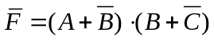，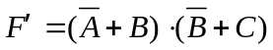
6、非用户定制电路、半用户定制电路、全用户定制电路
7、允许（可以）
8、256、100
9、“·”，“× ”
10、OC门（集电极开路门）

二、选择题（每空2分，共16分）
1、A 2、B 3、C 4、C
5、D 6、B 7、A 8、D
三、化简题（10分）

把化成最简“与—或”式和最简或与式
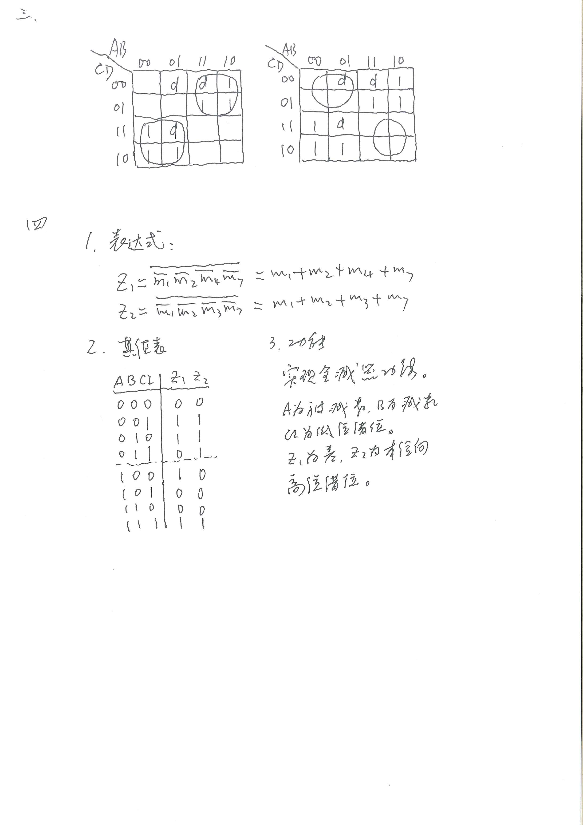
最简与－或表达式： 最简与－或表达式：
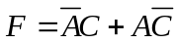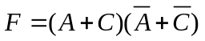

- 分析题（12分，每问4分）

五、设计题（每小题12分，共24分）
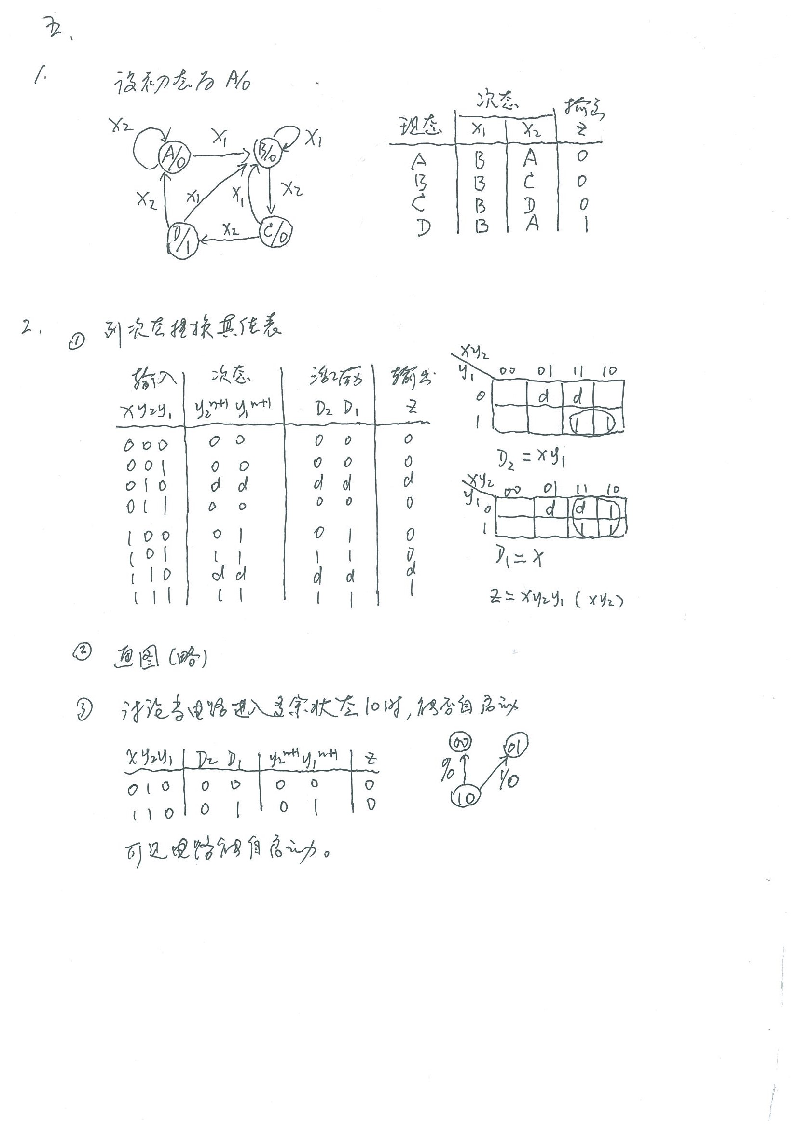

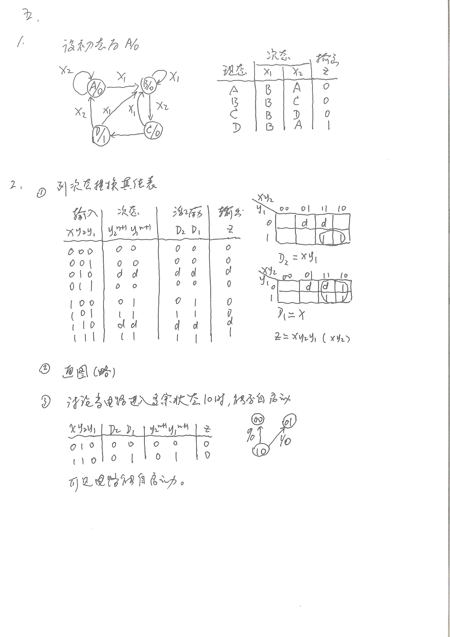

六 综合应用题（20分）
答：1、设计思路及设计过程（10分）
⑴ 首先用5G555加阻容元件构成多谐振荡器，使输出方波频率大约为1hz，即周期为1s。根据震动频率T_{W}=0.7(R₁+2R₂)选取合适的电阻电容值（例如 R₁=15K，R₂=25K，C=22uf）。（局部图略）
⑵ 把秒计数器的个位74LS193设计成10进制计数器，把十位和个位两片设计成60进制计数器，充分利用CLR清零的功能。
10进制计数器的CLR=Q_{D个}Q_{B个}作用于个位，60进制计数器的CLR=Q_{C十}Q_{B十}共同作用于十位个位。
5G555的输出OUT作为个位计数脉冲。（局部图略）
⑶ 计数器的输出作为七段显示译码/驱动器74LS48的输入，74LS48的七段输出作为数码管的输入。
⑷ 秒计数器开始工作之前，加一个启动清零正脉冲把计数初值清零。
2、逻辑图如下（10分）

